Nr sprawy: AZ.262.3707.2024
Załącznik nr 3C do SWZ dla cz. 3 – Formularz cenowy

Nazwa postępowania: | Zakup i dostawa wraz z montażem mebli biurowych dla jednostek organizacyjnych Uniwersytetu Przyrodniczego w Poznaniu– liczba części 8

Nazwa Wykonawcy:
Reprezentowany przez:
Adres siedziby Wykonawcy:

FORMULARZ CENOWY PRZEDMIOTU ZAMÓWIENIA, będący jednocześnie SZCZEGÓŁOWYM OPISEM PRZEDMIOTU ZAMÓWIENIA
DZIEKANAT WYDZIAŁU ROLNICTWA
Lp. | Przedmiot zamówienia | Ilość | Cena jednostkowa netto w PLN | Wartość netto w PLN | Stawka podatku VAT  (%) | Wartość brutto w PLN
1 | Stół o wymiarach 180x70:  • Blat stały, wykonany z płyty obustronnie laminowanej o klasie higieniczności E1, grubości 25mm, oklejonej obrzeżem ABS grubości 2 mm w kolorze blatu. W blacie otwór fi 80 mm pod tworzywową przelotkę kablową  • Stelaż stolika składający się z czterech nóg (dwóch mostów) połączonych ze sobą za pomocą dwóch belek metalowych.  • Mosty wykonane z profilu prostokątnego o przekroju 50x40 mm, malowane proszkowo.  • Dwie belki wykonane z profili prostokątnych o przekroju 30x40 mm, malowane proszkowo na kolor czarny  • Belki z mostem skręcane, umożliwiające łatwy demontaż  • Między blatem, a podstawą estetyczny dystans (prześwit) o wysokości około 8 mm  • Do każdej z nóg montowane stopki o średnicy fi 40mm pozwalające na regulacje poziomu w zakresie +10 mm  • Możliwość zamontowania do biurka paneli dolnych i górnych, kanałów kablowych pionowych i poziomych, portów i przelotek na okablowanie  • Biurko powinno posiadać uchylny kanał kablowy  • Kolorystyka: płyta meblowa - do wyboru z wzornika Wykonawcy. Metalowe mosty – do wyboru kolor czarny, biały, szary oraz alu.  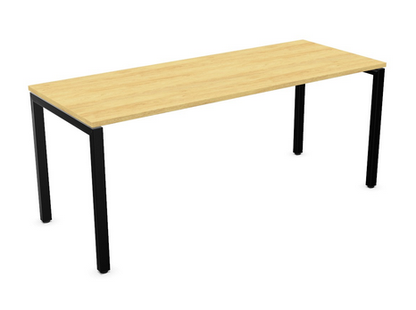 | 1 |  |  | ….%
2 | Krzesło konferencyjne  Wymiary:  Wysokość 102 cm  Głębokość 57 cm  Szerokość 43 cm  Wysokość do siedziska 48 cm  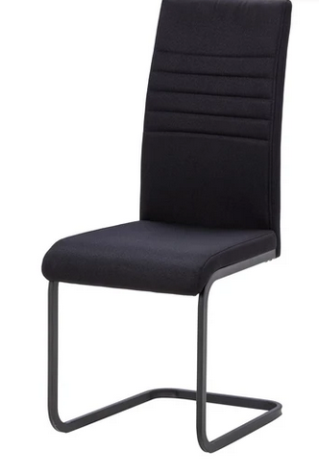 | 6 |  |  | ….%
3 | Odbojnica 180x45  wykonana z płyty wiórowej obustronnie laminowanej, obrzeże ABS dobrane pod kolor płyty. Kolorystyka: płyta meblowa - do wyboru z wzornika Wykonawcy. Kolorystyka do wyboru przez Zamawiającego, przed podpisaniem umowy  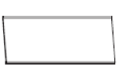 | 2
4 | Biurko o wymiarach 160x80:  • Blat stały, wykonany z płyty obustronnie laminowanej, grubości 25mm, oklejonej obrzeżem ABS grubości 2 mm w kolorze blatu. W blacie otwór fi 80 mm pod tworzywową przelotkę kablową.  • Stelaż stolika składający się z czterech nóg (dwóch mostów) połączonych ze sobą za pomocą dwóch belek metalowych.  • Mosty wykonane z profilu prostokątnego o przekroju 50x40 mm, malowane proszkowo.  • Dwie belki wykonane z profili prostokątnych o przekroju 30x40 mm, malowane proszkowo na kolor czarny  • Belki z mostem skręcane, umożliwiające łatwy demontaż  • Między blatem, a podstawą estetyczny dystans (prześwit) o wysokości około 8 mm  • Do każdej z nóg montowane stopki o średnicy fi 40mm pozwalające na regulacje poziomu w zakresie +10 mm  • Możliwość zamontowania do biurka paneli dolnych i górnych, kanałów kablowych pionowych i poziomych, portów i przelotek na okablowanie  • Biurko powinno posiadać uchylny kanał kablowy  • Kolorystyka: płyta meblowa - do wyboru z wzornika Wykonawcy. Metalowe mosty – do wyboru kolor czarny, biały, szary oraz alu.  Dodatkowe wyposażenie:  Panel dolny:  • Panel wykonany z płyty obustronnie laminowanej, grubości 18 mm, oklejonej obrzeżem ABS grubości 2mm, w kolorze płyty.  • Szerokość dopasowana do szerokości biurka 1600 mm  • Wysokość panelu: 370 mm  • Panel montowany za pomocą dwóch metalowych uchwytów bazowych do ramy biurka.  • Każdy uchwyt z możliwością regulacji w kilku płaszczyznach: regulacja wysokości oraz odchylenia w pionie.  • Panel licujący się z ramą oraz z blatem biurka  • Kolorystyka: płyta meblowa - do wyboru z wzornika Wykonawcy. Metalowe uchwyty – do wyboru kolor czarny, biały, szary oraz alu.  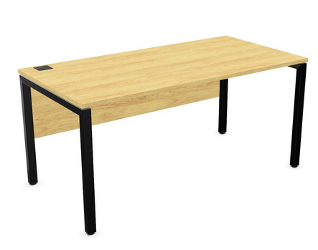 | 1 |  |  | ….%
5 | Kontener mobilny  Wymiary:  szerokość 43cm, głębokość 60cm, wysokość 57cm, wykonany z płyty wiórowej obustronnie laminowanej, obrzeże ABS 2 mm, dobrane pod kolor blatu. Korpus, plecy, front oraz wieniec dolny i górny wykonane z płyty grubości 18 mm. Plecy nakładane na boki i wieniec. Kontener posiadający 3 szuflady plus piórnik o wkładach metalowych z systemem cichego domykania i zamek centralny z funkcja stop control plus (możliwość wysunięcia na raz tylko jednej szuflady i niezależnie piórnika oraz blokowanie wysunięcia wszystkich szuflad po przechyleniu całego mebla). Zamek centralny z 2 kluczami łamanymi . Możliwość wymiany wkładki oraz system klucza matki. Funkcję uchwytu ma pełnić 15 mm szczelina pomiędzy frontem szuflad a korpusem. Brak uchwytu montowanego do czoła; szuflady. Front szuflady nachodzący na top kontenera. Zamek bez rozetki maskującej, idealnie przylegający do płyty.  Szuflady wyposażone w prowadnice kulkowe - wysuw szuflad min 80%. Wymagany system domykający szuflady. Kontener wyposażony w 4 kółka bez hamulca.  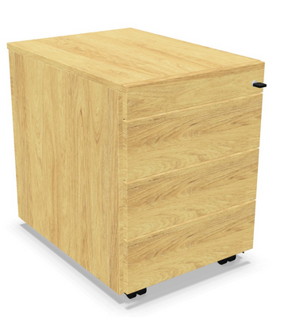 | 1
6 | Szafa z drzwiami żaluzjowymi  wymiary: szerokość 800 mm, głębokość 445 mm, wysokość 740 mm,  • Szafa być wykonana z płyty wiórowej obustronnie laminowanej, obrzeże ABS dobrane pod kolor płyty.  • Korpus i top są wykonane z płyty grubości min. 18 mm, przy założeniu, że wszystkie elementy są wykonane z tej samej grubości płyty. Plecy wykonane z płyty grubości 12 mm. Plecy są wpuszczane w nafrezowane boki i wieniec. Top i korpus są ze sobą skręcone w celu ułatwienia ewentualnej wymiany uszkodzonego elementu. Front wykonany z żaluzji z tworzywa sztucznego, lamelki ustawione pionowo.  • Szafa bez pionowego podziału.  • Półka wykonana z płyty grubości min. 18 mm z możliwością regulacji w zakresie +/- 64mm, wyposażona w system zapobiegający jej wypadnięciu lub wyszarpnięciu, głębokość półki 350 mm, półka oklejona z każdej strony. Szafa posiada 1 półkę  • Półka rozdziela szafę na 2 przestrzenie, możliwość ustawienia 1 rzędu segregatorów.  • Drzwi żaluzjowe, z zamkiem wpuszczanym, z kompletem 2 kluczy łamanych.  • Prowadnice plastikowe – wpuszczane w wieniec dolny i górny.  • Szafa na stelażu stalowym, wykonanym z zamkniętego profilu o przekroju 40x20 mm, malowanym proszkowo. Stelaż wyposażony w metalowy regulator służący do poziomowania szafy od wewnątrz w zakresie 15 mm.  • Kolorystyka: płyta meblowa - do wyboru z wzornika Wykonawcy. Podstawa malowana proszkowo – do wyboru min. 2 kolory z wzornika Wykonawcy w tym kolor alu. Kolorystyka do wyboru przez Zamawiającego, przed podpisaniem umowy.  • Wymagane dodatkowe funkcje użytkowe:  o System klucza matki,  o Możliwość wymiany samej wkładki zamka,  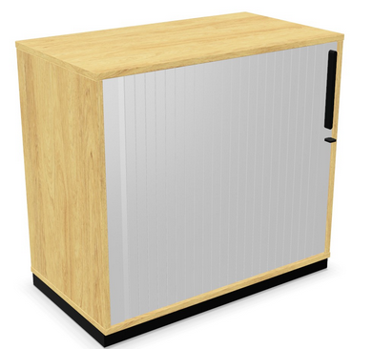 | 1
7 | Regał na dokumenty (14 przestrzeni na dokumenty)  30cm szerokości 200cm wysokości  Regał wykonany z płyty wiórowej obustronnie laminowanej, obrzeże ABS dobrane pod kolor płyty .  Korpus, wieniec dolny wykonane z płyty grubości min. 18 mm, Dla pleców płyta grubości12mm. Plecy wpuszczane w nafrezowane boki i wieniec. Top grubości 18mm. Top i korpus są ze sobą skręcone.  Półki wykonane z płyty grubości 18 mm głębokość półki 350 mm,. Regał posiada 14 półek na dokumenty.  Regał na cokole wysokości 55mm, wyposażona w stopki z możliwością regulacji poziomu od wewnątrz w zakresie +15mm.  Kolorystyka: płyta meblowa - do wyboru z wzornika Wykonawcy. Kolorystyka do wyboru przez Zamawiającego, przed podpisaniem umowy.  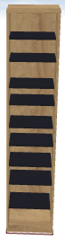 | 1
8 | Krzesło tapicerowane:  • Wysokość siedziska: 475 mm  • Wysokość całkowita: 770 mm  • Szerokość siedziska: 500 mm  • Szerokość oparcia: 500 mm  • Głębokość siedziska: 470 mm  • Głębokość całkowita: 590 mm  • Szerokość całkowita: 670 mm  Budowa:  • Kubełek w pełni tapicerowany, oparcie ze zintegrowanymi podłokietnikami i dołączonym siedziskiem.  • Oparcie płynnie przechodzi w podłokietniki tworząc kształt zbliżony do półkola. W widoku bocznym zauważalne odchylenie oparcia do tyłu oraz obniżenie wysokości podłokietników w kierunku przedniej krawędzi siedziska.  • Szkielet oparcia wykonany ze sklejki o grubości 9 mm, pokryty gąbką ciętą trudnopalną o grubości 20-40 mm i gęstości około 50 kg/m3 z przodu oraz grubości 10 mm i gęstości około 35 kg/m3 z tyłu.  • Szkielet siedziska wykonany ze sklejki bukowej o grubości 18 mm, pokryty gąbką ciętą o grubości 45 mm i gęstości około 40 kg/m3.  • Na wewnętrznej części oparcia widoczne dwa wyraźne przeszycia, biegnące w kierunku siedziska.  • Możliwość wyboru innego koloru tego samego rodzaju tkani dla przedniej i tylnej części kubełka.  • 4 nogi wykonane ze stalowej rury o przekroju Ø22x2 mm. Nogi pokryte chromowaną powłoką galwaniczną.  • Stopki przegubowe, wykonane z czarnego tworzywa, przeznaczone do powierzchni twardych.  • Kolorystyka – tkanina do wyboru z wzornika Wykonawcy.  Fotel tapicerowany tkaniną o parametrach:  • Skład: 100% poliester, bez pigmentów metalicznych  • Gramatura: około 320 g/m2  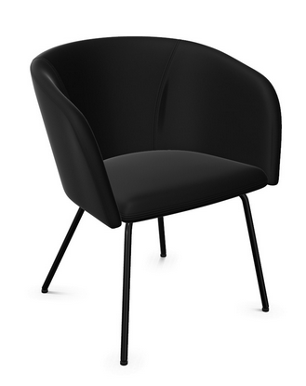 | 2
9 | Stolik na jednej nodze  Wysokość całkowita: 740 mm,  Szerokość 600 mm  Głębokość całkowita: 600 mm  • Blat w kształcie kwadratu. Stół na podstawie kolumnowej.  • Blat stołu wykonany z płyty obustronnie melaminowanej o grubości 25 mm, oklejonej obrzeżem ABS grubości 2 mm., z możliwością wyboru obrzeża w innym kolorze niż blat.  • Kolumna podstawy wykonana ze stalowej rury o przekroju Ø80x2 mm.  • Stopa podstawy kwadratowa, wykonana ze stalowej blachy o wymiarach całkowitych 450x450 mm.  • Podstawa malowana proszkowo.  • Możliwość poziomowania na 8 stopkach do +10 mm.  • Kolorystyka: płyta meblowa – do wyboru z wzornika Wykonawcy. Podstawa malowana proszkowo – do wyboru kolor z wzornika Wykonawcy.  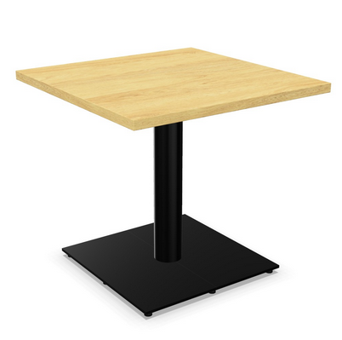 | 1
10 | Lustro na płycie meblowej  Panel wykonany z płyty obustronnie laminowanej, grubości 25 mm, oklejonej obrzeżem ABS grubości 2 mm, lustro nalepione na panel meblowy.  Całkowity wymiar 100cm x 50cm   | 1
11 | Panel ubraniowy (do zawieszenia na ścianę) .  Panel wykonany z płyty obustronnie laminowanej, grubości 25 mm, oklejonej obrzeżem ABS grubości 2 mm, w kolorze blatu. Szerokość 500mm, wys.140 mm. Panel wyposażony w 4 metalowe zawieszki na ubrania mocowane około 150-200mm od górnej krawędzi. Kolorystyka: płyta meblowa - do wyboru z wzornika Wykonawcy. Kolorystyka do wyboru przez Zamawiającego, przed podpisaniem umowy  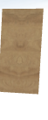 | 1
SUMA
Wykonawca oświadcza, że oferuje meble zgodne z powyższymi wymaganiami Zamawiającego a także, że posiada stosowne dokumenty (certyfikaty, atesty) potwierdzające, iż oferowane meble posiadają/spełniają/zapewniają odpowiednio:

Ad.1 - Wymagane dokumenty:
• płyta obustronnie laminowanej o klasie higieniczności E1
• Certyfikat/ Atest zgodności wg normy: PN-EN 527-1, PN-EN 527-2
• Dokument ECOVADIS dotyczący recyklingu zgodnie z normą EN ISO 14021 TYP II
• Atest higieniczny na cały mebel lub daną linię meblową (nie dopuszcza się na atestów na same składowe mebla)
• Dokument potwierdzający spełnienie Rozporządzenia MPiPS z 1 grudnia 1998 (Dz.U. Nr 148,poz.973).
Ad. 3
• płyta obustronnie laminowanej o klasie higieniczności E1
Ad. 4
• płyta obustronnie laminowanej o klasie higieniczności E1
• Certyfikat/ Atest zgodności wg normy: PN-EN 527-1, PN-EN 527-2
• Dokument ECOVADIS dotyczący recyklingu zgodnie z normą EN ISO 14021 TYP II
• Atest higieniczny na cały mebel lub daną linię meblową (nie dopuszcza się na atestów na same składowe mebla)
• Dokument potwierdzający spełnienie Rozporządzenia MPiPS z 1 grudnia 1998 (Dz.U. Nr 148,poz.973).
Ad. 5
• płyta obustronnie laminowanej o klasie higieniczności E1
Ad. 6
• płyta obustronnie laminowanej o klasie higieniczności E1
• Certyfikat wytrzymałościowy wg normy EN 14073-2
• Atest higieniczny na cały mebel lub daną linię meblową (nie dopuszcza się na atestów na same składowe mebla).
Ad. 7
• płyta obustronnie laminowanej o klasie higieniczności E1
Ad. 8
Materiał : • Ścieralność: ≥100 000 cykli Martindale
• Trudnozapalność wg. EN 1021-1, EN 1021-2
Ad. 9
• płyta obustronnie laminowanej o klasie higieniczności E1
Ad. 10
• płyta obustronnie laminowanej o klasie higieniczności E1
Ad. 11
• płyta obustronnie laminowanej o klasie higieniczności E1

